新 书 推 荐

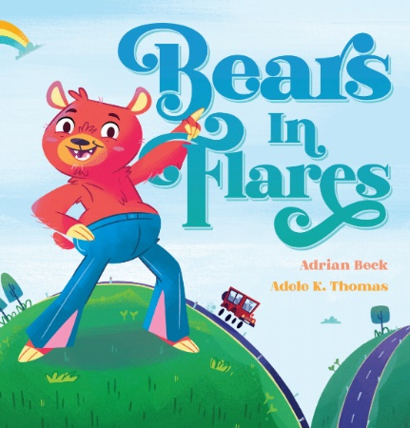
中文书名：《穿着喇叭裤的熊》
英文书名：BEARS IN FLARES
作 者：Adrian Beck and Adele K. Thomas
出 版 社：Scholastic Australia
代理公司：ANA/ Emily Xu
页 数：24页
出版时间：2023年9月
代理地区：中国大陆、台湾
审读资料：电子稿
类 型：儿童故事绘本

主要卖点：

- 这是一本关于公路旅行的有趣的新图画书。
- 当孩子们在车里无聊的时候，爸爸试图用一个古怪版的《我是间谍》使大家兴奋起来。
- 由澳大利亚著名作家艾德里安·贝克（Adrian Beck）撰写。
- 明亮、滑稽的插图由《珍珠独角兽》系列的插画家阿黛尔K托马斯（Adele K. Thomas）绘制。
- 押韵的文字让大家忍不住出声大笑，非常适合大声朗读。

内容简介：

熊穿着喇叭裤，鳄鱼穿着运动鞋，猫猫戴着大礼帽，海豹穿着高跟鞋……

这是最古怪的自驾游吗？你能看到什么呢？啊！快醒醒！转错弯啦……

作者简介：

艾德里安·贝克（Adrian Beck）为孩子们写有趣、动感十足的故事。他是《Derek Dool》系列、《Champion Charlies》系列、《Alien Zoo》1和2的作者，他与Nicole Hayes合著了《Little Legends》系列，与AFL名人堂成员Shane Crawford合著了《Kick it to Nick》系列。除了一名作家，阿德里安还是一名电视制片人和一个非常糟糕的“爸爸笑话”的爱好者。阿德里安借鉴了他的演艺圈经验，创造出引人入胜，带有互动性质的学校演讲，并热衷于培养下一代对阅读的热爱。艾德里安出生在塔斯马尼亚的霍巴特，热衷于提高全国儿童的识字水平，并且是濒临灭绝的教师图书管理员物种的坚定支持者。

更多相关信息，请查看他的网站：adrianbeck.com.au

阿黛尔·k·托马斯（Adele K. Thomas）是一位插画家、导演和艺术总监，在动画电影和电视设计、儿童书籍、广告和应用程序方面拥有近18年的经验。阿黛尔在动画电影和电视设计方面的经验使她能够为自己创作的人物带来活泼的个性和动作，富有表现力的面孔以及多功能性的风格和色彩应用。阿黛尔目前正在制作漫威的《月亮女孩》和《魔鬼恐龙》，并为Scholastic、Hardie Grant和企鹅出版社绘制儿童读物插图，同时也创作了自己的儿童读物《动物也吃蔬菜》。

更多相关信息，请查看她的网站：Adele K. Thomas (adelekthomas.com)

内页插图：

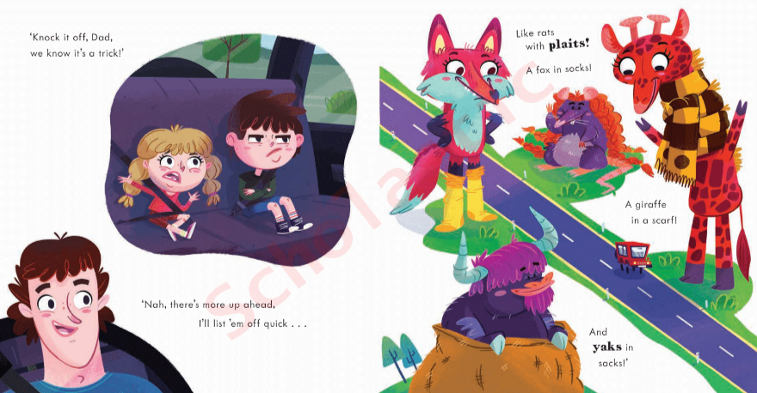

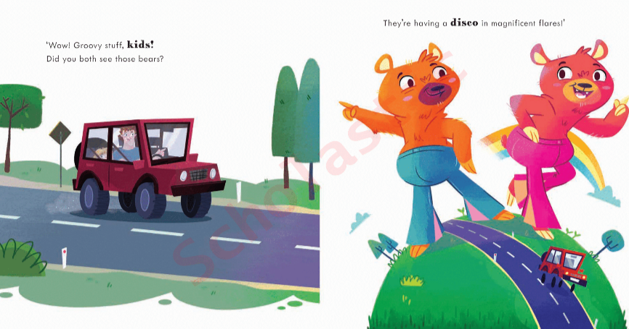
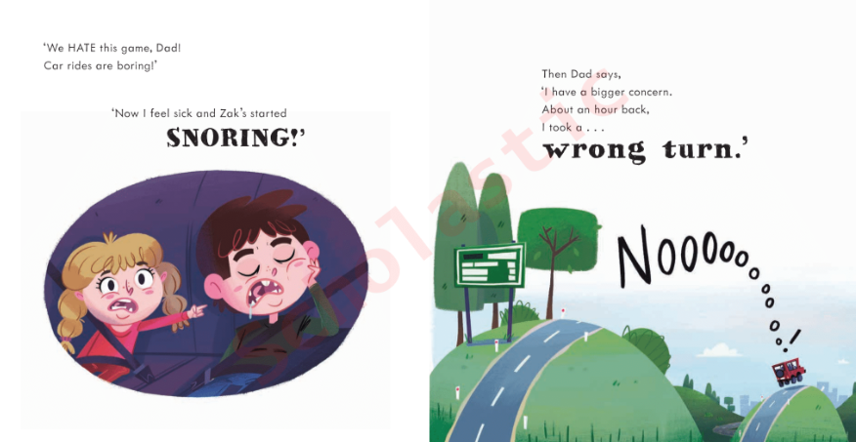

感谢您的阅读！
请将反馈信息发至：版权负责人
Email：Rights@nurnberg.com.cn
安德鲁·纳伯格联合国际有限公司北京代表处
北京市海淀区中关村大街甲59号中国人民大学文化大厦1705室, 邮编：100872
电话：010-82504106, 传真：010-82504200
公司网址：http://www.nurnberg.com.cn
书目下载：http://www.nurnberg.com.cn/booklist_zh/list.aspx
书讯浏览：http://www.nurnberg.com.cn/book/book.aspx
视频推荐：http://www.nurnberg.com.cn/video/video.aspx
豆瓣小站：http://site.douban.com/110577/
新浪微博：安德鲁纳伯格公司的微博_微博 (weibo.com)
微信订阅号：ANABJ2002

